ATIVIDADE 4
Ler a descrição abaixo com cuidado e responder:
- O que você entendeu da Situação Atual e problemas?
- Qual a sua Proposta de Solução?
- Faça uma Lista dos Requisitos Funcionais.
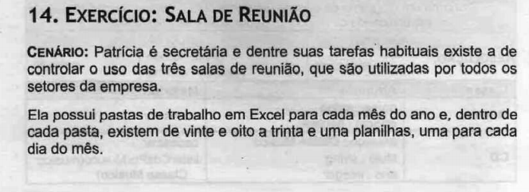
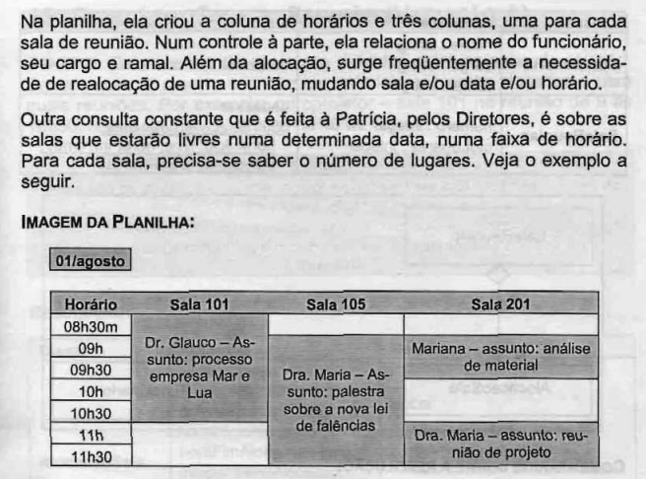

NATHAN SAMUEL FILIETAZ FUNARI DE ARAÚJO

- Situação Atual e Problemas

Atualmente, a secretária Patrícia é responsável por controlar o uso de três salas de reunião da empresa. Esse controle é feito utilizando planilhas do Excel separadas por mês, e dentro de cada pasta existem várias planilhas, uma para cada dia do mês. Em cada planilha diária há uma coluna com os horários e três colunas correspondentes às salas de reunião (Sala 101, Sala 105 e Sala 201). Além disso, existe um controle separado contendo informações dos funcionários, como nome, cargo e ramal.

Esse método apresenta alguns problemas. O número de planilhas dificulta a organização e a consulta das informações. Quando é necessário verificar quais salas estão disponíveis em determinada data e horário, a busca pode ser demorada. Também existe dificuldade para realocar reuniões, pois as alterações precisam ser feitas manualmente nas planilhas. Além disso, há risco de erros, como marcações duplicadas ou sobrescrita de informações, e os dados não estão integrados de forma eficiente.

- Proposta de Solução

Uma possível solução é desenvolver um sistema de gerenciamento de salas de reunião. Esse sistema permitiria centralizar todas as informações em um único local, facilitando o controle das reservas das salas. O sistema possibilitaria cadastrar salas e funcionários, agendar reuniões, consultar disponibilidade de horários e realizar alterações quando necessário. Dessa maneira, Patrícia poderia gerenciar as salas com mais rapidez e segurança, além de responder às consultas dos diretores de forma mais eficiente.

- Requisitos Funcionais

- O sistema deve permitir cadastrar salas de reunião, incluindo número da sala e quantidade de lugares.
- O sistema deve permitir cadastrar funcionários com nome, cargo e ramal.
- O sistema deve permitir agendar reuniões informando sala, data, horário, responsável e assunto.
- O sistema deve permitir consultar a disponibilidade das salas em determinada data e horário.
- O sistema deve permitir visualizar a agenda das salas.
- O sistema deve permitir alterar ou realocar reuniões, modificando sala, data ou horário.
- O sistema deve impedir o agendamento de duas reuniões no mesmo horário para a mesma sala.
- O sistema deve permitir cancelar reuniões agendadas.

